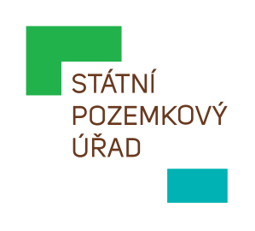**STÁTNÍ POZEMKOVÝ ÚŘAD**

Sídlo: Husinecká 1024/11a, 130 00 Praha 3 - Žižkov, IČO: 01312774, DIČ: CZ 01312774

**Krajský pozemkový úřad pro Ústecký kraj, Pobočka Litoměřice**

**Velká Krajská 44/1, Litoměřice-Město, 412 01 Litoměřice**

Dle rozdělovníku

Váš dopis zn.:

Ze dne:

Naše značka: SPU 495897/2024

UID: spudms00000015127327

Spisová značka: SP5532/2021-508204

Vyřizuje.: Ing. Lenka Drábová

Tel.: 725100926

ID DS: z49per3

E-mail: L.Drabova@spucr.cz

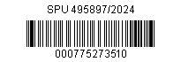Datum: 13. 12. 2024

**Zánik účinnosti Smlouvy o dílo č. 2/2011 ve znění pozdějších změn smlouvy/dodatků.**

Vážený pane inženýre,

Státní pozemkový úřad (dále v textu SPÚ) zjistil 2.10. 2023, že došlo k ukončení živnostenského oprávnění Ing. Jaromíra Bočana, na základě, kterého byl zpracován návrh komplexních pozemkových úprav v k.ú. Třebenice.

Výše uvedeným došlo k zániku účinnosti Smlouvy o dílo č. 2/2011, ze dne 11.4.2011, ve znění pozdějších změn smlouvy/dodatků, když právně zanikla smluvní strana.

Z tohoto důvodu Vám sdělujeme, že nelze ve Smlouvě o dílo č. 2/2011 uzavřené dne 11.4.2011 mezi sdružením zhotovitelů Energoeco Karlovy Vary s.r.o, reprezentant sdružení Ing. Jaromír Bočan, pokračovat a SPÚ učiní kroky k smluvnímu zajištění prací k realizaci díla jiným zhotovitelem.

Současně si Vás dovolujeme upozornit, že zvažujeme možnosti uplatnění sankcí plynoucích z již neúčinné smlouvy, případně uplatnění náhrady škody vzniklé Vaším postupem.

S pozdravem

„*elektronicky podepsáno“*

Ing. Lenka Drábová

vedoucí Pobočky Litoměřice

Státní pozemkový úřad